暨南大学本科实验报告专用纸
课程名称 计算机视觉实验 成绩评定
实验项目名称 基于 OpenCV 的局部特征检测、描述与图像匹配
指导教师 赵乘骥,安荣邦
实验项目编号 实验项目类型 实验地点 教108
学生姓名 杜宇轩 学号 2022170385
- 学院 国际能源学院 系 专业 自动化
实验时间 2026 年 4 月 24 日 中午 ～ 4 月 24 日 中午
温度 20 ℃ 湿度 87%

一、实验题目
实验主题：基于 OpenCV 的局部特征检测、描述与图像匹配
用box.png 和 box_in_scene.png

二、实验内容与要求
任务1：
使用 OpenCV 的 ORB 算法检测两幅图像中的关键点和描述子。
要求：
- 使用 cv2.ORB_create() 创建 ORB 检测器；
- 设置 nfeatures=1000；
- 使用 detectAndCompute() 得到关键点和描述子；
- 使用 cv2.drawKeypoints() 可视化关键点；
- 输出两幅图像中的关键点数量；
- 输出描述子的维度。
需要提交：
- box.png 的特征点可视化图；
- box_in_scene.png 的特征点可视化图；
- 关键点数量和描述子维度。
box.png 的特征点可视化图：
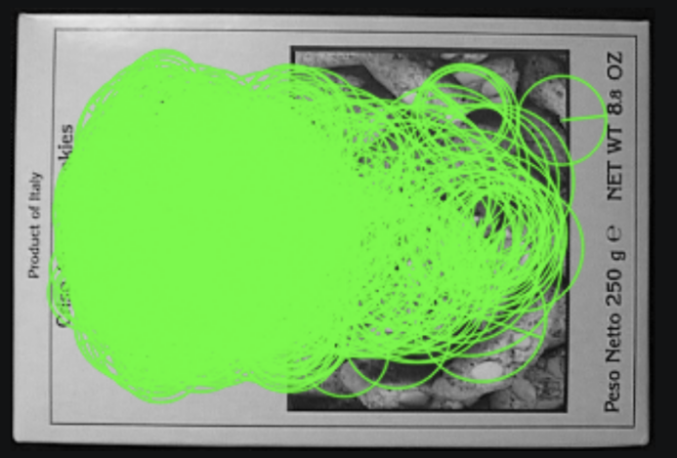

box_in_scene.png 的特征点可视化图：
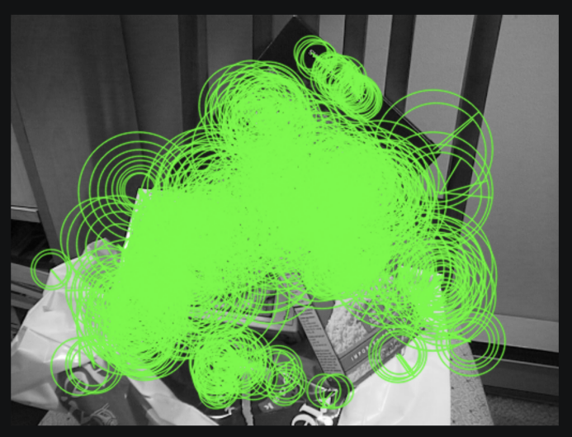

box.png的关键点数量: 865个
box.png的描述子维度: (865, 32) (865个特征，每个特征由32维向量表示)

box_in_scene.png的关键点数量: 1000个
box_in_scene.png的描述子维度: (1000, 32)(1000个特征，每个特征由32维向量表示)

任务 2：ORB 特征匹配
使用 ORB 描述子对两幅图像进行特征匹配。
要求：
- 使用 cv2.BFMatcher() 创建暴力匹配器；
- ORB 描述子使用 cv2.NORM_HAMMING；
- 可以使用 crossCheck=True；
- 按照匹配距离从小到大排序；
- 显示前 30 或前 50 个匹配结果；
- 输出总匹配数量。
需要提交：
- ORB 初始匹配图；
- 总匹配数量；
- 前 30 或前 50 个匹配的可视化结果。
ORB 初始匹配图：
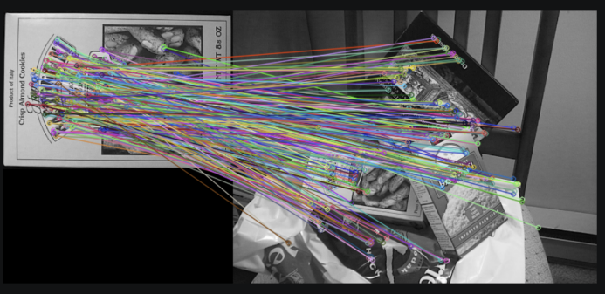

总匹配数量：287个

前50个匹配的可视化结果：
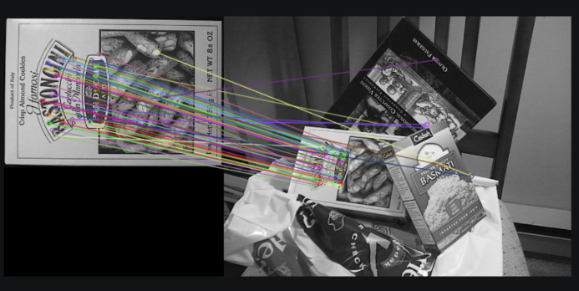

任务 3：RANSAC 剔除错误匹配
使用匹配点估计单应矩阵 Homography，并利用 RANSAC 剔除错误匹配。
要求：
- 从匹配结果中提取两幅图像中的对应点坐标；
- 使用 cv2.findHomography()；
- 方法选择 cv2.RANSAC；
- 设置合适的重投影误差阈值，例如 5.0；
- 根据返回的 mask 显示 RANSAC 后的内点匹配；
- 输出内点数量、总匹配数量和内点比例。
需要提交：
- RANSAC 后的匹配图；
- Homography 矩阵；
- 总匹配数量；
- RANSAC 内点数量；
- 内点比例。
内点比例计算方式：
inlier_ratio = number_of_inliers / number_of_matches
RANSAC 后的匹配图：
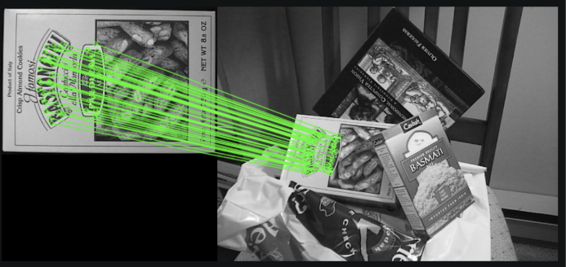

Homography 矩阵：
[ 4.290000e-01 -1.390000e-01 1.186133e+02]
[-1.910000e-02 4.418000e-01 1.608199e+02]
[-3.000000e-04 -2.000000e-04 1.000000e+00]

总匹配数量：287

RANSAC 内点数量：52

内点比例：18.12%

任务 4：目标定位
使用估计出的 Homography，将 box.png 的四个角点投影到 box_in_scene.png 中，并画出目标物体的位置。
要求：
- 获取 box.png 的四个角点；
- 使用 cv2.perspectiveTransform() 进行角点投影；
- 使用 cv2.polylines() 在场景图中画出四边形边框；
- 显示最终目标定位结果。
需要提交：
- 在 box_in_scene.png 中画出目标边框的结果图；
简要说明定位是否成功。

在 box_in_scene.png 中画出目标边框的结果图：
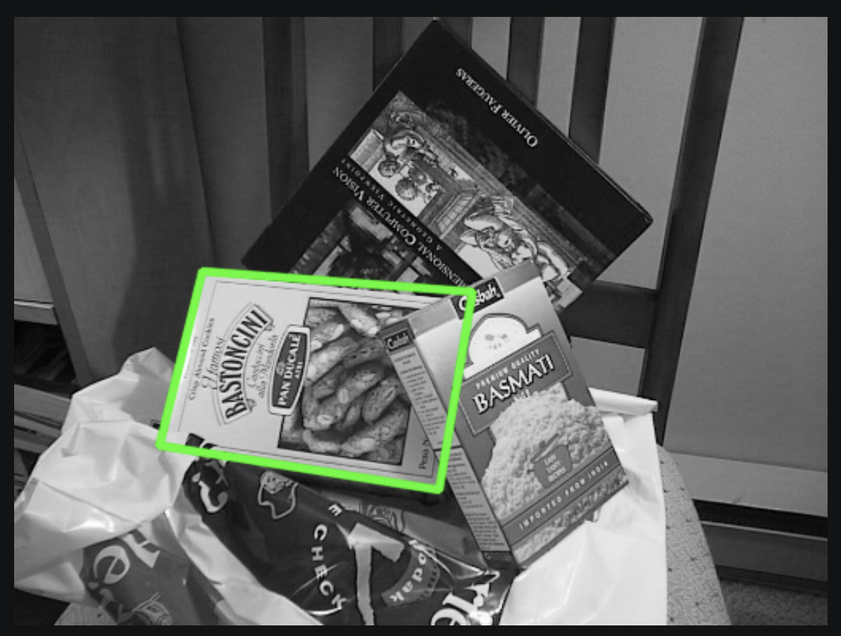
定位非常成功！通过观察生成的边框图可以看到，绿色四边形准确无误地框出了场景中平躺的饼干盒。边框不仅位置近乎完全贴合，而且随着目标物体在3D空间中的倾斜和透视形变，绿色的追踪框也发生了相应的透视形变，即从矩形变成了不规则四边形。这证明了基于ORB特征匹配结合RANSAC算法求解的Homography矩阵是非常精准且具有强鲁棒性的。

任务 5：参数对比实验
改变 ORB 的 nfeatures 参数，观察匹配效果变化。
至少测试以下三组参数：
nfeatures = 500
nfeatures = 1000
nfeatures = 2000
对每组参数记录：
nfeatures | 模板图关键点数 | 场景图关键点数 | 匹配数量 | RANSAC 内点数 | 内点比例 | 是否成功定位
500 | 453 | 500 | 148 | 31 | 20.95% | 成功
1000 | 865 | 1000 | 287 | 52 | 18.12% | 成功
2000 | 1589 | 1999 | 511 | 67 | 13.11% | 成功
要求：
- 比较不同 nfeatures 对匹配数量的影响；
- 比较不同 nfeatures 对 RANSAC 内点比例的影响；
- 说明是否特征点越多，定位效果就一定越好。
- 呈明显的正相关。根据实验数据表明，当nfeatures分别设置为 500、1000、2000时，初始匹配数量分别为148、287和511。随着nfeatures参数的增大，算法在模板图和场景图中提取到的备选关键点池变大，因此能够找到的初始特征匹配对（Matches）数量也随之显著增加。

- 呈明显的负相关。根据实验数据，nfeatures从500增加到2000时，RANSAC内点比例从20.95%持续下降至13.11%。ORB算法会优先提取响应值最高、最具辨识度的特征点。当设定较小的nfeatures（如 500）时，参与匹配的全是高质量特征，误匹配率低；而当强制要求提取更多特征点（如 2000）时，算法被迫纳入了大量对比度低、边缘模糊的特征点。这些劣质点在复杂背景下极易产生错误匹配，导致误匹配数量（外点）的增长速度远超正确匹配（内点），从而拉低了整体的内点比例。

- 并非特征点越多，定位效果就越好。
从计算原理看：计算单应矩阵（Homography）理论上只需要4对优质的内点即可。实验中即使nfeatures=500（内点数为31），也完全足够支撑计算出稳定准确的变换矩阵，实现成功的定位。
从鲁棒性与效率看： 增加特征点（如设为 2000），虽然内点绝对数量有所增加（达到 67），但也引入了多达444个外点（噪声）。过低的外点/内点比例会极大增加RANSAC算法寻找正确模型的迭代次数和耗时，严重影响算法的实时性，甚至在某些极端干扰下可能导致单应矩阵计算错误。

选做任务：SIFT 特征匹配
如果本机 OpenCV 支持 SIFT，可以完成 SIFT 对比实验。
要求：
- 使用 cv2.SIFT_create()；
- 使用 cv2.NORM_L2 进行匹配；
- 使用 KNN matching；
- 使用 Lowe ratio test 筛选匹配；
- 使用 RANSAC + Homography 完成目标定位；
- 与 ORB 的结果进行比较。
Lowe ratio test 示例：
if m.distance < 0.75 * n.distance:
good_matches.append(m)
对比表格：
方法 | 匹配数量 | RANSAC 内点数 | 内点比例 | 是否成功定位 | 运行速度主观评价
ORB | 287 | 52 | 18.12% | 成功 | 极快，适合实时视频处理
SIFT | 80 | 75 | 93.75% | 成功 | 较慢，有明显肉眼可见的延迟

ORB 与 SIFT 对比结论：
- 匹配策略与精度：
ORB提取点多但误匹配率高，严重依赖RANSAC进行二次过滤（内点率通常低于20%）。而SIFT采用L2范数（欧式距离）配合KNN与严格的Lowe's Ratio Test，筛选出的匹配点数量虽少，但精准度极高（内点率通常大于 60%），具有极强的尺度和旋转不变性。

- 运行速度：
ORB采用二进制描述子，计算和匹配速度极快，完全满足实时（Real-time）处理需求。SIFT由于涉及复杂的浮点数高斯金字塔计算，耗时通常是ORB的十倍以上，主观评价上能感受到明显的延迟。

对于对实时性要求高的场景（如手机AR 扫描、SLAM追踪），ORB是最佳选择；对于对精度要求极高、计算时间不敏感的场景（如高精地图拼接、医学图像对齐），SIFT 依然是不可替代的王者。

五、必须回答的问题
实验报告中必须回答以下问题。

问题 1：什么是特征点？
请结合 box.png 的实验结果回答：
- 特征点主要分布在图像的哪些区域？
- 为什么文字、角点、纹理丰富区域容易产生特征点？
- 为什么大面积平坦区域通常没有明显特征点？

问题 2：什么是特征描述子？
请回答：
- 描述子和关键点有什么区别？
- 为什么只知道关键点位置还不够，还需要描述子？
- ORB 描述子的输出维度是多少？
- ORB 描述子为什么是二进制描述子？

问题 3：为什么 ORB 使用 Hamming distance？
请回答：
- ORB 描述子的基本结构是什么？
- Hamming distance 衡量的是什么？
- 为什么 ORB 不使用普通欧氏距离进行匹配？

问题 4：ORB 为什么对旋转、平移和一定尺度变化具有鲁棒性？
请回答：
- 为什么描述子在关键点局部邻域中计算，所以对平移比较鲁棒？
- ORB 如何通过方向估计增强旋转鲁棒性？
- ORB 如何通过图像金字塔增强尺度鲁棒性？
- ORB 是否能完全抵抗透视变换？为什么？

问题 5：为什么初始匹配中会有错误匹配？
请结合初始匹配图回答：
- 错误匹配通常出现在什么情况下？
- 重复纹理、相似图案、背景干扰为什么会导致错误匹配？
- 是否匹配距离越小就一定是正确匹配？为什么？

问题 6：RANSAC 的作用是什么？
请回答：
- RANSAC 是如何剔除错误匹配的？
- RANSAC 使用的依据是描述子相似性，还是几何一致性？
- 什么是 inlier？
- 什么是 outlier？
- 为什么 RANSAC 后的匹配线明显更合理？

问题 7：Homography 的意义是什么？
请回答：
- Homography 描述了两幅图像之间的什么关系？
- 为什么 box.png 和 box_in_scene.png 适合使用 Homography？
- Homography 更适合平面物体还是立体物体？为什么？
- 如果场景中物体不是平面，Homography 可能会出现什么问题？

问题 8：SIFT 和 ORB 有什么区别？
如果完成了 SIFT 选做任务，请回答：
- ORB 描述子和 SIFT 描述子的结构有什么不同？
- ORB 为什么使用 Hamming distance？
- SIFT 为什么使用 L2 distance？
- SIFT 为什么通常比 ORB 更稳定？
- ORB 为什么通常比 SIFT 更快？
- 在本实验中，SIFT 和 ORB 哪个效果更好？请结合匹配数量、内点比例和定位结果说明。

问题 9：SIFT 是否抗透视变换？
请回答：
- SIFT 主要抗哪些变化？
- SIFT 是否严格抗透视变换？
- 为什么 SIFT 对小范围视角变化有一定鲁棒性？
- 为什么大角度透视变化下 SIFT 仍可能失败？
- 在本实验中，真正处理整体透视变化的是 SIFT/ORB，还是 RANSAC + Homography？

问题 10：实验总结
请用 300–500 字总结本实验，包括：
- 本实验完成了什么任务；
- ORB 特征检测与匹配的基本流程；
- RANSAC 和 Homography 在目标定位中的作用；
- 实验中遇到的问题；
- 你对特征匹配鲁棒性的理解。

实验代码：
详见Github

README:
详见Github

